НАЦІОНАЛЬНИЙ ТЕХНІЧНИЙ УНІВЕРСИТЕТ

«ХАРКІВСЬКИЙ ПОЛІТЕХНІЧНИЙ ІНСТИТУТ»

Кафедра «ОБЧИСЛЮВАЛЬНОЇ ТЕХНІКИ ТА ПРОГРАМУВАННЯ»

«Об’єктно-орієнтоване програмування ч.2»

*Звiт з лабораторної роботи №12*

*Тема: «Регулярні вирази. Обробка тексту»*

Виконав:

ст. гр. КИТ-118в

Зозуля В.Д.

Перевірив:

Пугачев Р.В.

Харків – 2020

**Мета:** Ознайомлення з принципами використання регулярних виразів для обробки тексту.

**1 ВИМОГИ**

* 1. **Розробник**

**Зозуля В.Д., КИТ-118в**

* 1. **Загальне завдання**

Використовуючи програми рішень попередніх задач, продемонструвати ефективне (оптимальне) використання регулярних виразів при вирішенні прикладної задачі.

Передбачити можливість незначної зміни умов пошуку.

Продемонструвати розроблену функціональність в діалоговому та автоматичному режимах.

* 1. **Задача**

Адресна книга. Знайти всі записи про тих, хто має Харківський номер телефону та є абонентом мереж “Lifecell” та “Kyivstar”.

**2 ОПИС ПРОГРАМИ**

**2.1 Засоби ООП**

**Були створені додаткові методі перевірки даних за допомогою регулярних віразів.**

**2.2 Ієрархія та структура класів**

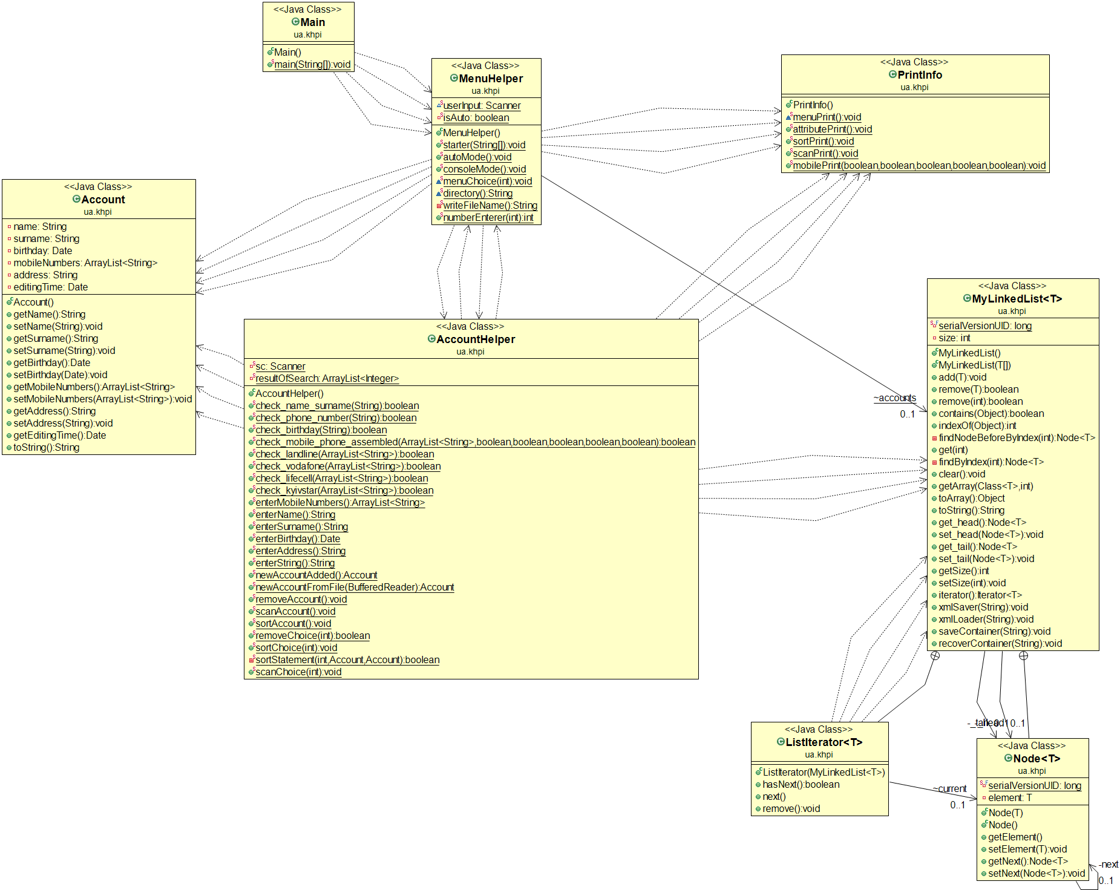

**Рисунок 1**

**2.3 Важливі фрагменти програми**

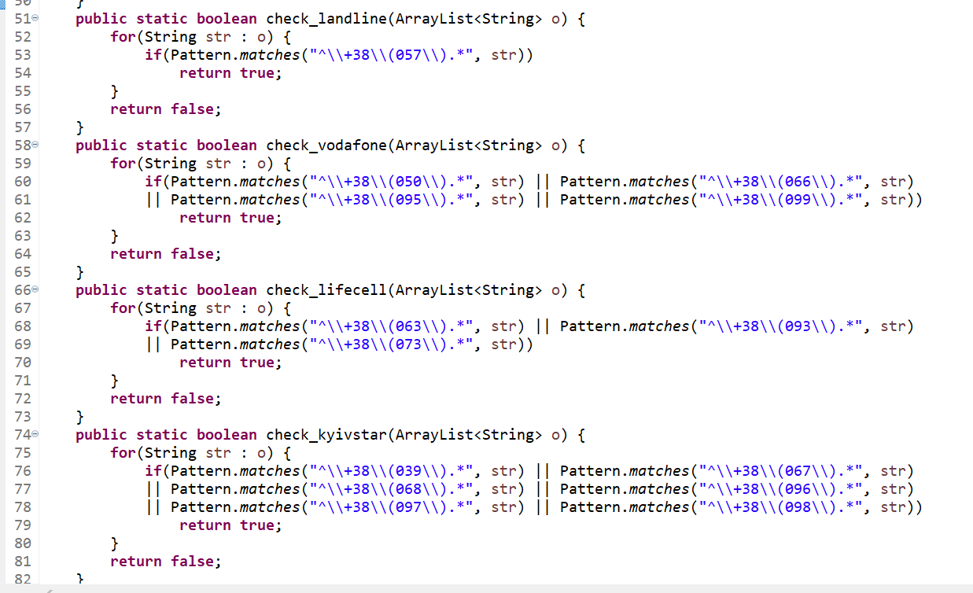

**Рисунок 2. Перевірка всіх номерів акаунта на наявність номерів різних операторів**

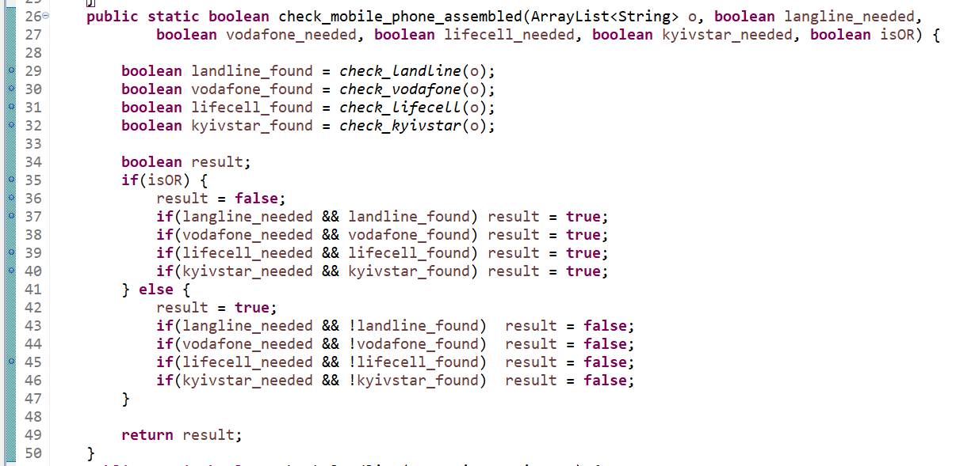

**Рисунок 3. Фінальний метод вирішення**

**3 ВАРІАНТИ ВИКОРИСТАННЯ**

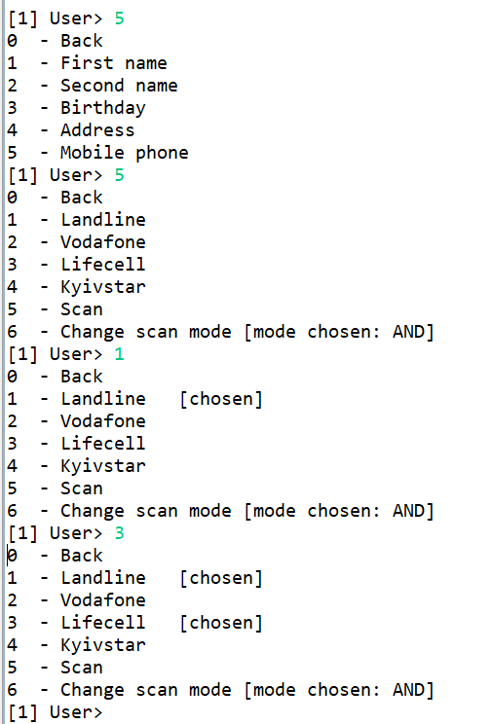

**Рисунок 4**

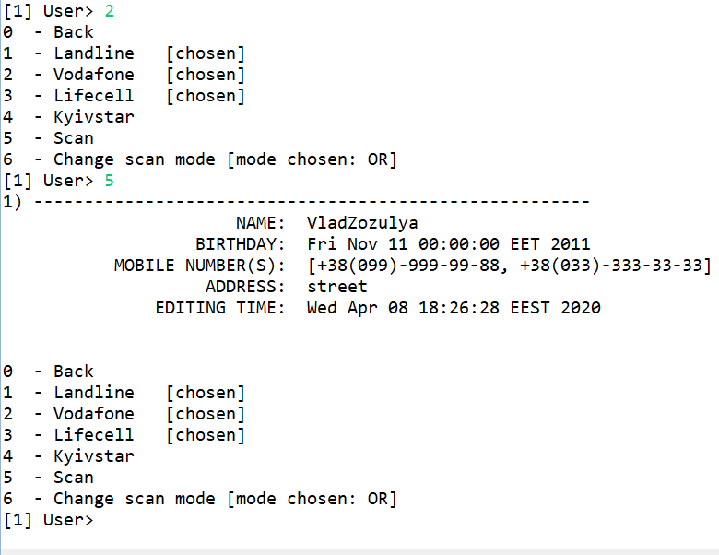

**Рисунок 5**

**ВИСНОВКИ**

Я ознайомився з принципами використання регулярних виразів для обробки тексту.